De Volkskrant Boeken zaterdag 14 december 2019 p19

De boekenluisteraar

De blinde koning
Hugo Blom leidt u door de wereld van het luisterboek.

En wij maar denken dat al dat gebakkelei, al dat onvermogen iets te incasseren een teken des tijds is. Dat het allemaal de schuld is van de sociale media, van de smartphone, van de onomkeerbaarheid van de te snel getikte tweet of het moedwillig geplaatste commentaar, al dan niet gesteld in links/rechts neopolitiek vocabulaire. U weet wel: van linkse huilpruik via feminazi tot snowflake. Of weet u dat niet omdat u zich afzijdig houdt van deze 21ste-eeuwse versie van de Hoekse en Kabeljauwse Twisten? Want ruziemaken doen we hier al een paar honderd jaar met ons favoriete wapen, de tong. We hoeven trouwens niets eens zo heel ver terug, ook bijna zestig jaar geleden werd er al gezongen:
Wij wonen met zijn tienen in precies zoveel hokjes
En voor elk van die brokjes
Is er wel een principe
De een is rood, de ander groen, vastberaden of grillig
Vurig of onverschillig
Naar zijn aard en zijn type
Ons volk is haast op elk terrein versplinterd en gespleten
Maar daddeme toffe jongens zijn dat wille me wete.
Titel van het lied luidt Wij Nederlanders, van Jules de Corte (1924-1996), en zo zijn we dan een klein beetje terug bij het begin, want waren het immers niet de blinden voor wie boeken in de eerste plaats werden ingesproken? En werd dat in Nederland niet geïnitieerd vanuit het blindeninstituut te Grave? Nu wil het toeval, als je het zo mag noemen want het zat wel gewoon in mijn mailbox, dat er een luisterboek is van De Corte, die zijn jeugd doorbracht op de Wijnberg (instituut voor vrouwen, meisjes en kleine jongetjes) en Sint-Henricus (voor mannen en jongens) in datzelfde Grave. Op zijn 21ste trok hij daar de deur achter zich dicht. Een jaar voor zijn dood begon hij aan zijn memoires (in braille), die pas in 2015 in boekvorm verschenen, samengesteld door Guus de Klein.
Er was ook meteen een luisterboek, voorgelezen door Donald de Marcas (1933), hoorspelacteur, omroeper, cabaretier, nieuwslezer. Voices from the past deze week, al is De Marcas nog onder ons. De stem van De Marcas is een instituut op zich. Met een klein hees randje, uiterst beschaafde dictie, maar nergens geaffecteerd. Hij leest de autobiografische stukken van het boek, de verbindende teksten zijn ingesproken door Sonja Bernd't (1938), oorspronkelijk zangeres. Helder, zonder een spoor van slijtage, mooie stem.
Met twee mooie stemmen die het levensverhaal van Jules de Corte voorlezen, ontbreekt eigenlijk alleen nog de stem van de man zelf. Die staat gelukkig gewoon op Spotify, met een afspeellijst met nul volgers, maar wel met alle liedjes. Het boek is verkrijgbaar via de site www.wij-nederlanders.nl.
Zo ging de laatste aflevering van dit jaar over een boek dat zomaar uit de lucht kwam vallen. De komende twee weken even allemaal naar elkaar luisteren, dan beginnen we 2020 met een schone lei én keert deze rubriek in een nieuwe vorm terug.
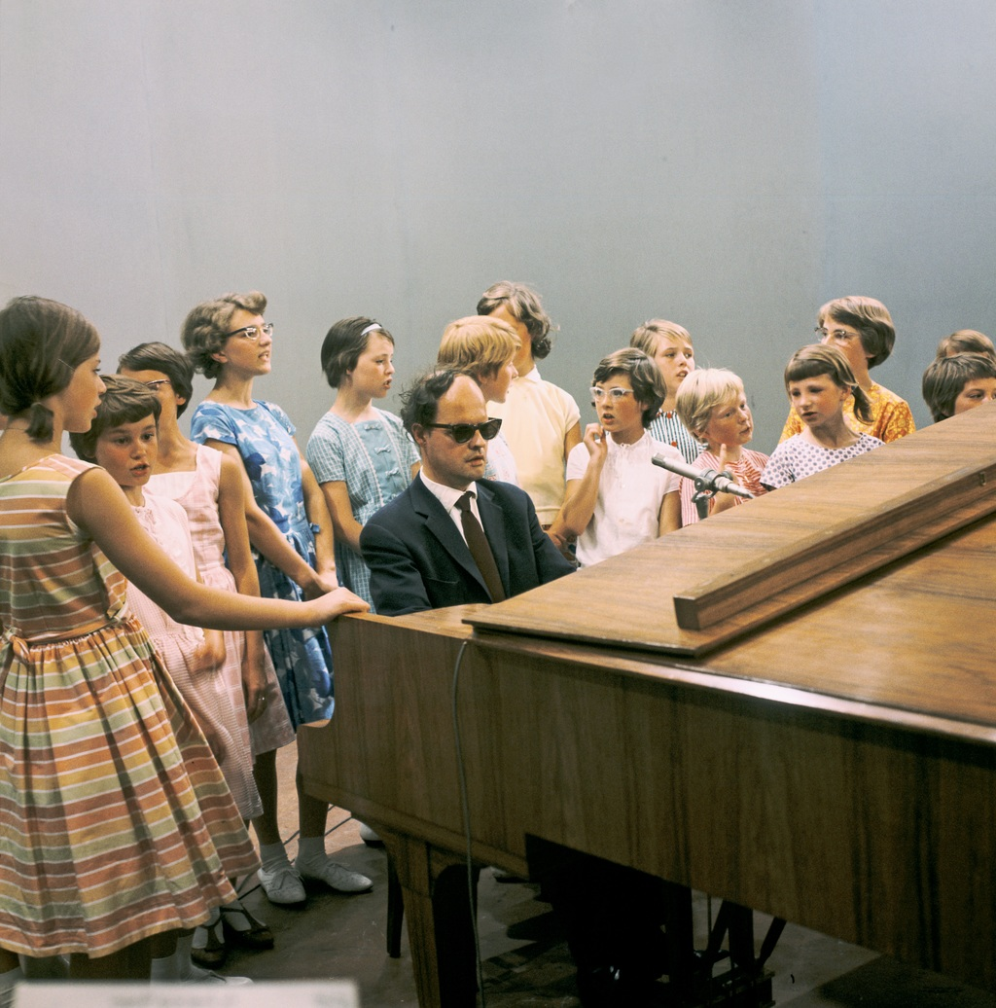

HUGO BLOM

